消費税減税・インボイス「廃止」
総選挙で審判を
消費税「廃止」75・7％が要求――各界連アンケート調査
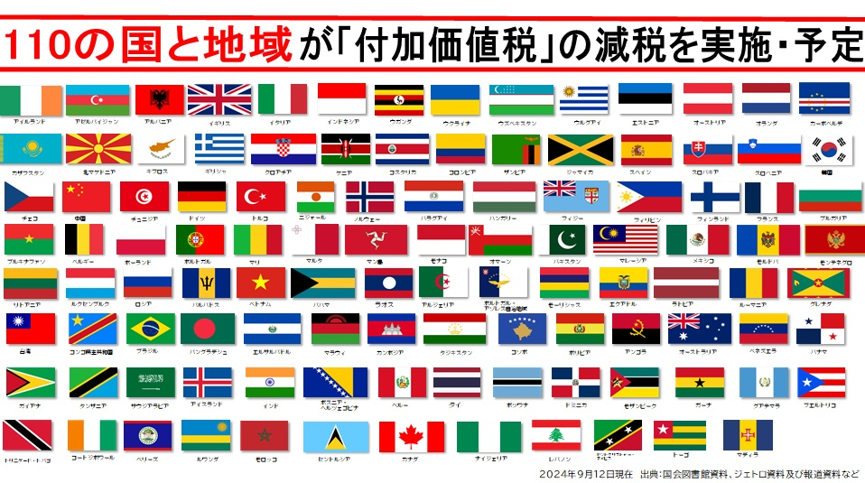
消費税廃止各界連絡会が行っているアンケート調査で、消費税を「引き下げるべき」が92・8％に達しました。そのうちの75・7％が「消費税は廃止」を望んでいます（右表）。この間、マスコミの世論調査でも消費税減税を望む声が多数であること示され、今回の選挙でも多くの野党が選挙公約として打ち出しています。消費税引き下げは多数の国民が求める緊急要求です。
世界では110の国・地域が日本の消費税にあたる付加価値税の減税を実行しています。日本でも実現させるため、今度の総選挙で消費税減税・廃止、インボイス廃止の審判を下しましょう。
インボイスの害悪 鮮明に！

各界連アンケートで昨年10月の「インボイス制度の導入による影響があった」という回答は67・5％。影響の中身を訪ねた設問では、「経理事務負担増加」、「未登録理由の値引・取引停止」など、圧倒的な悪影響が広がっています（右表）。

国民に煩雑な事務負担を押し付け、取引関係を悪化させて、免税業者に「課税選択、利益削減、取引停止」のいずれかを無理やり選択させるインボイス制度はただちに廃止すべきです。
消費税廃止各界連絡会
東京都豊島区目白2-36-13
全商連内
電話03（3987）4391
FAX 03（3988）0820
👈消費税アンケート実施中！
あなたの意見を聴かせてください

